SECRETARIA DE ECONOMIA

ACUERDO que modifica al diverso que establece las mercancías cuya importación está sujeta a regulación por parte de la Secretaría de Agricultura y Desarrollo Rural, así como la emisión del certificado de origen para la exportación de café.

Al margen un sello con el Escudo Nacional, que dice: Estados Unidos Mexicanos.- Secretaría de Economía.- Secretaría de Agricultura y Desarrollo Rural.
Con fundamento en los artículos 34, fracciones I, V y XXXIII y 35, fracciones IV y XV de la Ley Orgánica de la Administración Pública Federal; 4o., fracción III, 5o., fracción III, 15, fracción VI, 16, fracción VI, y 17 de la Ley de Comercio Exterior; 5, fracción XVII del Reglamento Interior de la Secretaría de Economía, y 5, fracción, XXV del Reglamento Interior de la Secretaría de Agricultura y Desarrollo Rural, y
CONSIDERANDO
Que corresponde a la Secretaría de Agricultura y Desarrollo Rural (SADER) administrar la política de regulación no arancelaria en materia agropecuaria, para propiciar la participación eficiente de este sector productivo en los mercados internacionales.
Que el 26 de diciembre de 2020 se publicó en el Diario Oficial de la Federación el Acuerdo que establece las mercancías cuya importación está sujeta a regulación por parte de la Secretaría de Agricultura y Desarrollo Rural, así como la emisión del certificado de origen para la exportación de café, mismo que fue modificado mediante diverso publicado en el mismo órgano de difusión oficial el 16 de junio de 2021 (Acuerdo).
Que actualmente México cuenta con Denominación de Origen para el Ámbar de Chiapas, el Arroz del Estado de Morelos, el Bacanora, el Cacao Grijalva, el Café Chiapas, el Café Veracruz, el Café Pluma, la Charanda, el Chile Habanero de la Península de Yucatán, el Chile Yahualica, el Mango Ataúlfo del Soconusco Chiapas, el Mezcal, el Olinalá, la Raicilla, el Sotol, la Talavera, el Tequila y la Vainilla de Papantla, lo cual refuerza la identidad de la cultura mexicana y evidencia la autenticidad y calidad en la producción de estos dieciocho bienes.
Que dichos productos forman parte importante de la cultura mexicana, ya que son representantes ampliamente reconocidos de México ante el mundo y forman parte de la economía regional en nuestro país, empleando a un número importante de personas en la cadena de producción de los mismos.
Que el 18 de noviembre de 2021 se publicó en el Diario Oficial de la Federación el Decreto por el que se modifica la Tarifa de la Ley de los Impuestos Generales de Importación y de Exportación, el Decreto por el que se establece el Impuesto General de Importación para la Región Fronteriza y la Franja Fronteriza Norte y el Decreto por el que se establecen diversos Programas de Promoción Sectorial, con la finalidad, entre otros, de identificar de manera específica las diversas mercancías que cuentan con Denominación de Origen, dentro de la Tarifa de la Ley de los Impuestos Generales de Importación y de Exportación (Tarifa), y de esta manera reconocer la importancia de los productos antes mencionados, en el ámbito nacional e internacional y, con ello impulsar, fortalecer y reconocer su valor como productos únicos de México, por lo que se crearon 51 fracciones arancelarias y se suprimieron 15 fracciones arancelarias, en diversos Capítulos de la Tarifa.
Que para una correcta implementación del Acuerdo y conforme a lo señalado en el Considerando anterior, es necesario modificar el Anexo I del Acuerdo para incluir dichos bienes al mismo, y con esto, puedan ser regulados por la SADER conforme a su fracción arancelaria actual, ya que anteriormente, los productos a los que se les otorgó una Denominación de Origen se clasificaban en fracciones arancelarias más genéricas.
Que el Acuerdo actualmente establece en el Anexo I inciso e) la fracción arancelaria 0801.19.99, pero de conformidad con la Tarifa, dicha fracción arancelaria no incluye coco seco, tal como se establecía en la acotación que tenía, por lo cual, se adiciona al inciso f) del Anexo I del Acuerdo, por requerir Certificado Fitosanitario para Importación y la fracción arancelaria 0801.11.01, que se encuentra contemplada dentro del inciso f) del Anexo I del Acuerdo, en la cual se clasifica el coco seco, se adiciona al inciso e) del Anexo I del Acuerdo, toda vez que solo requiere de inspección en el punto de entrada al país, por ser considerado un producto de bajo riesgo para ser infectado por plagas, debido al procesamiento al que es sometido el producto.
Que derivado de diversas consultas presentadas ante el Servicio Nacional de Sanidad, Inocuidad y Calidad Agroalimentaria, se reforma la acotación de la fracción arancelaria 0713.10.99, señalada en el inciso e) del Anexo I del Acuerdo, a efecto de complementarla y brindar certidumbre jurídica a los usuarios de comercio exterior.
Que a fin de que la SADER pueda ejercer el control y vigilancia en materias como inspecciones de mercancía en el punto de entrada al país, mercancía sujeta al cumplimiento de los requisitos señalados en el Módulo de Requisitos Fitosanitarios, así como la presentación del Certificado de Origen expedido por la Asociación Mexicana de la Cadena Productiva del Café, A.C. (AMECAFÉ), es necesario mantener actualizado el marco normativo aplicable a dicho sector en materia de comercio exterior, de conformidad con la Tarifa vigente establecida en el Decreto señalado en el Considerando quinto del presente instrumento.
Que conforme a lo dispuesto por los artículos 20 de la Ley de Comercio Exterior, y 36-A primer párrafo fracciones I, inciso c) y II, inciso b) de la Ley Aduanera, sólo podrán hacerse cumplir en el punto de entrada o salida al país, las regulaciones no arancelarias cuyas mercancías hayan sido identificadas en términos de sus fracciones arancelarias y nomenclatura que les corresponda, y
Que en virtud de lo antes señalado y en cumplimiento a lo establecido por la Ley de Comercio Exterior, las disposiciones a las que se refiere el presente instrumento fueron sometidas a consideración de la Comisión de Comercio Exterior y opinadas por la misma, por lo que se expide el siguiente:
ACUERDO QUE MODIFICA AL DIVERSO QUE ESTABLECE LAS MERCANCÍAS CUYA IMPORTACIÓN ESTÁ SUJETA A REGULACIÓN POR PARTE DE LA SECRETARÍA DE AGRICULTURA Y DESARROLLO RURAL, ASÍ COMO LA EMISIÓN DEL CERTIFICADO DE ORIGEN PARA LA EXPORTACIÓN DE CAFÉ
Primero.- Se reforma la acotación de la fracción arancelaria 0713.10.99 y se adicionan a los incisos e), f) y g) del Anexo I del Acuerdo que establece las mercancías cuya importación está sujeta a regulación por parte de la Secretaría de Agricultura y Desarrollo Rural, así como la emisión del certificado de origen para la exportación de café, publicado en el Diario Oficial de la Federación el 26 de diciembre de 2020 y su posterior modificación, las mercancías que a continuación se identifican conforme a sus fracciones arancelarias y descripción de la Tarifa de la Ley de los Impuestos Generales de Importación y de Exportación, en el orden que les corresponda según su numeración, para quedar como sigue:
“ANEXO I
a) al d) …
e) …

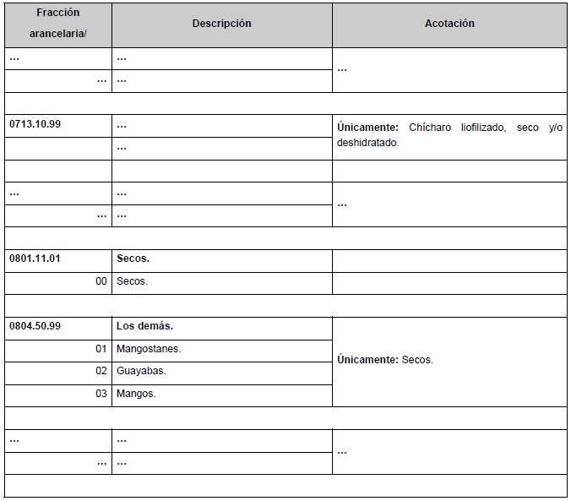
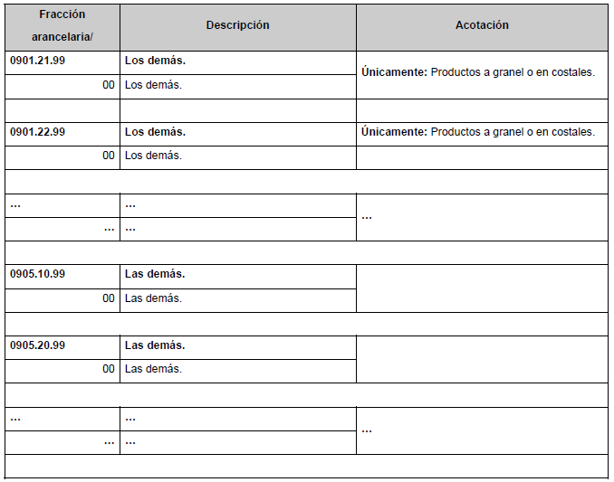
f) …
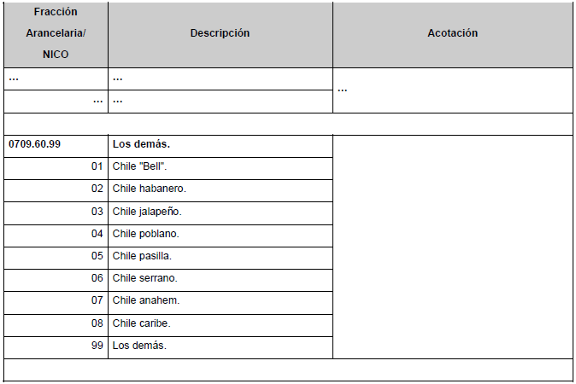
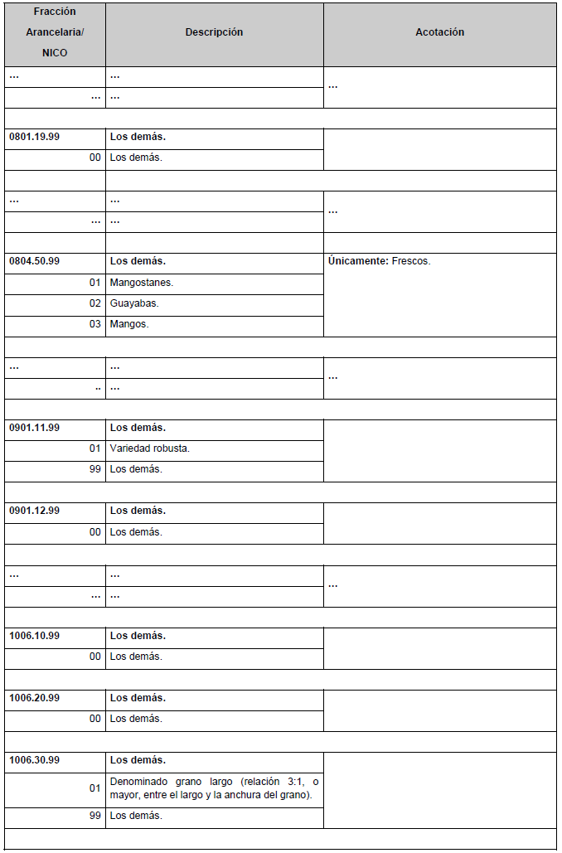
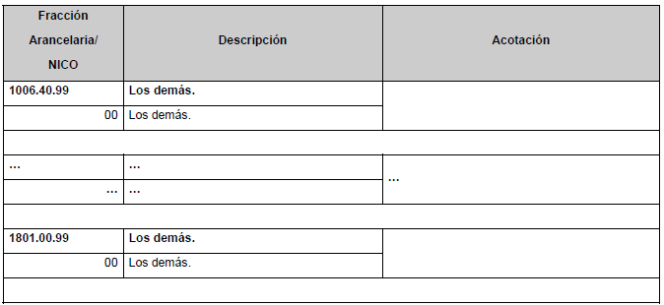
g) …
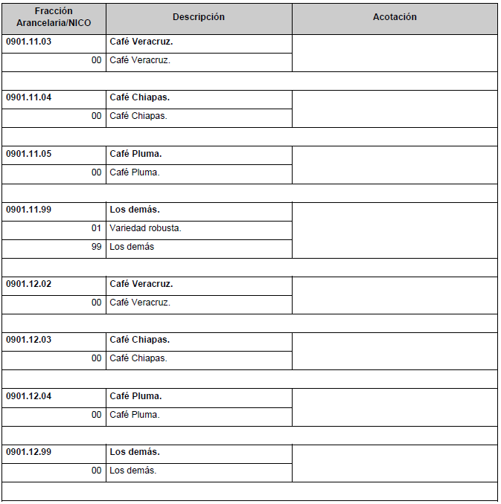
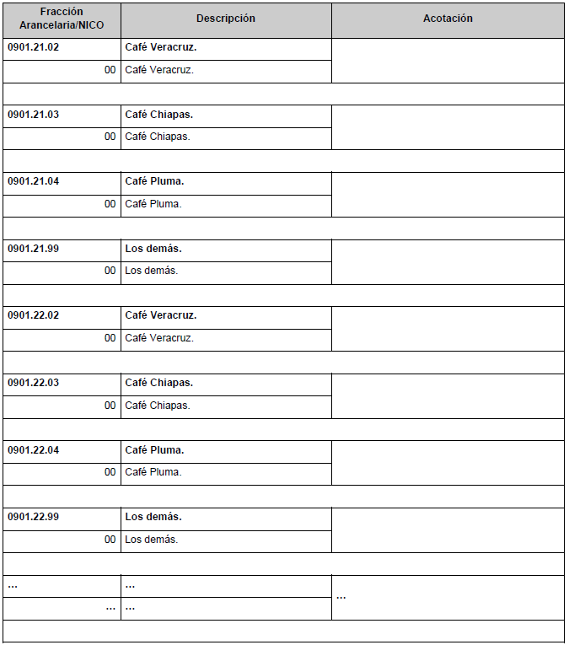
”
Segundo.- Se eliminan del inciso e) las fracciones arancelarias 0801.19.99, 0804.50.04, 0901.21.01, 0901.22.01, 0905.10.01 y 0905.20.01; del inciso f) las fracciones arancelarias 0709.60.02, 0801.11.01, 0804.50.04, 0901.11.02, 0901.12.01, 1006.10.01, 1006.20.01, 1006.30.02, 1006.40.01 y 1801.00.01; y del inciso g) las fracciones arancelarias 0901.11.02, 0901.12.01, 0901.21.01 y 0901.22.01 del Anexo I del Acuerdo que establece las mercancías cuya importación está sujeta a regulación por parte de la Secretaría de Agricultura y Desarrollo Rural, así como la emisión del certificado de origen para la exportación de café, publicado en el Diario Oficial de la Federación el 26 de diciembre de 2020 y su posterior modificación.
TRANSITORIO
ÚNICO.- El presente Acuerdo entrará en vigor el día de su publicación en el Diario Oficial de la Federación.
Ciudad de México, a 12 de enero de 2022.- La Secretaria de Economía, Tatiana Clouthier Carrillo.- Rúbrica.- El Secretario de Agricultura y Desarrollo Rural, Víctor Manuel Villalobos Arámbula.- Rúbrica.

